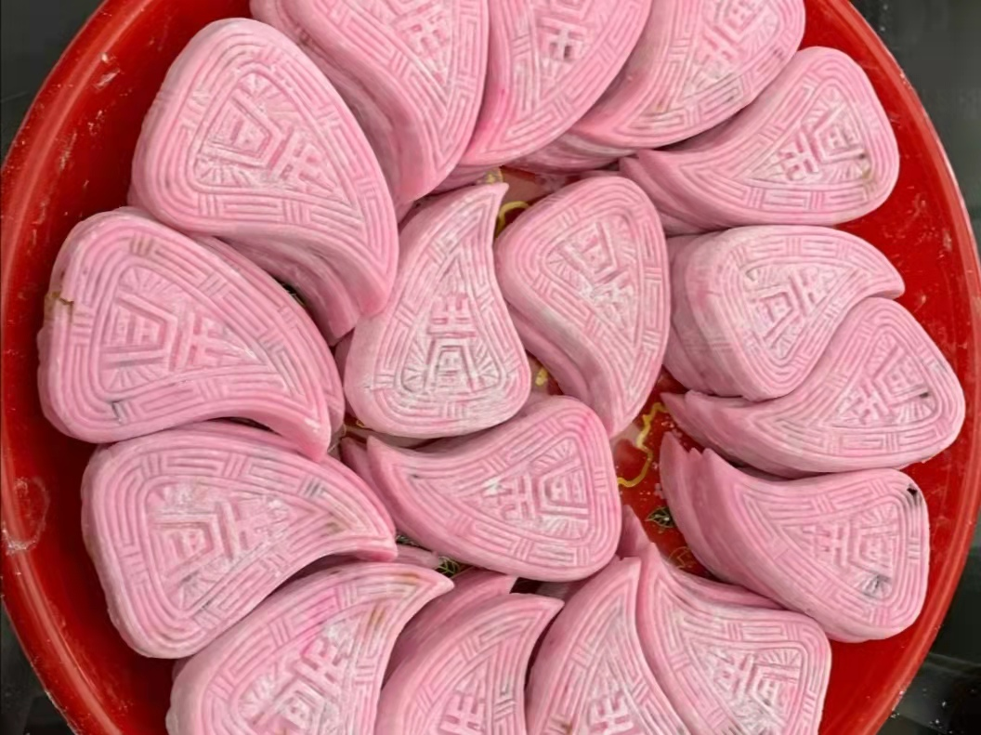
在我们家的春节，会做各种粿品，所有用大米做的都叫粿，各种潮汕粿品是我们春节的习俗，每年我们都要吃各种粿，粿是祭神拜祖的贡品。潮汕民间习俗，历来都是极其重视时年八节的祭神拜祖，粿往往被作为时节祭神拜祖的必备祭品，在祭品中仅次于“三牲”。红桃粿桃子的外形，加上讨喜的红色，有长寿健康的好意头，吃的时候，把粿皮煎脆，口感迂回于软嫩间，红桃粿的滋味更妙了。
